俄
学院： 专业班级： 学号： 姓名：
----------------------------------------------------------------------------------------------密封线----------------------------------------------------------------------------------------------
答题纸不够时，可以写到纸的背面 注意保持试卷完整，试卷拆开无效
---------------------------------------------------------------------------------------------装订线------------------------------------------------------------------------------------------------
桂林理工大学考试试卷
（2023~ 2024 学年度 第 1 学期）
课程代码：20120029 课程名称：数值分析 命题者：信息与计算科学教研室
考核年级：2023研 [B]卷
题号 | 一 | 二 | 三 | 总分
得分
一、填空题（每空2分，共4分）
1.已知函数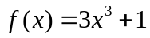，则的4阶均差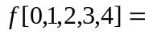 0 。
2.如果存在实数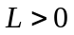，使得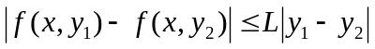，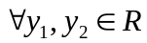，则称关于满足 利普希茨 条件，称为的 利普希茨 常数。
二、选择题（每小题2分，共6分）
3.根据数值运算误差分析的方法与原则，无需避免的是（ B ）。
A.绝对值很大的数除以绝对值很小的数 B.两个非常相近的数相乘
C.绝对值很大的数加上绝对值很小的数 D.两个非常相近的数相减
4.若线性代数方程组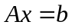的系数矩阵为严格对角占优阵，若用雅可比法和高斯-赛德尔法求解，则下列说法正确的是（ A ）
A.两者都收敛 B.两者都发散 C.前者收敛，后者发散 D.前者发散，后者收敛
5.下列方法不是常微分方程数值解法的是( B )。
A.欧拉方法 B.牛顿方法 C.梯形方法 D.龙格-库塔方法
三、计算题（8小题，共90分）
6．(10分) 设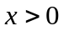，的相对误差为，求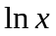的误差。
解：设的近似值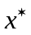，则由假设有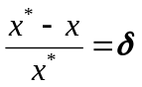，……2分
对于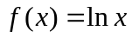，因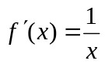，故由P7公式
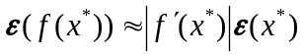 ……6分
得 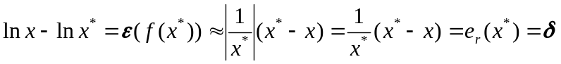 ……9分
即 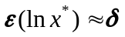 ……10分

第 1 页（共2页）

7．(10分) 求过点(-1,-2)，(1,0)，(3,-6)，(4,3)的三次插值多项式。（拉格朗日基底、牛顿基底，可任选一种基底计算，要求化成最简形式）
法一：若用拉格朗日基底，则
……3分
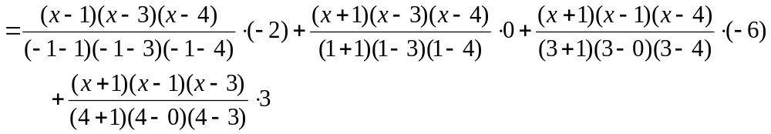…8分
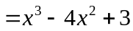 ……10分
法二：用牛顿基底，则
x_{k} | f(x_{k}) | 一阶均差 | 二阶均差 | 三阶均差
-1 | -2
1 | 0 | 1
3 | -6 | -3 | -1
4 | 3 | 9 | 4 | 1
……4分
所以，
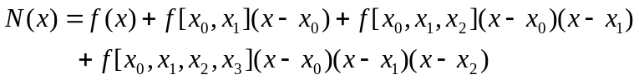 ……6分
……8分
……10分

8．(15分) 已知实验数据如下
x_{i} | -3 | -2 | -1 | 2 | 4
y_{i} | 14.3 | 8.3 | 4.7 | 8.3 | 22.7
用最小二乘法求形如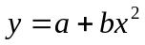的经验公式。
解：由题意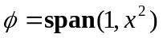，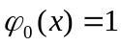，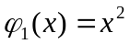，因而
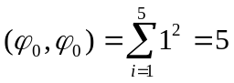，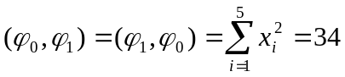，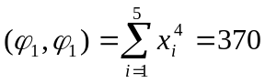，
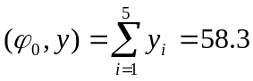，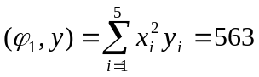，……5分
从而得法方程组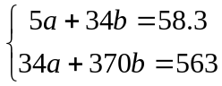 ……8分
解得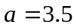，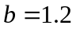，所以经验公式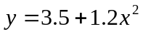。……10分

学院： 专业班级： 学号： 姓名：
----------------------------------------------------------------------------------------------密封线----------------------------------------------------------------------------------------------
答题纸不够时，可以写到纸的背面 注意保持试卷完整，试卷拆开无效
---------------------------------------------------------------------------------------------装订线------------------------------------------------------------------------------------------------
9．(15分) 确定求积公式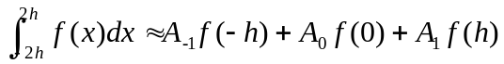中的待定参数，使其代数精度尽量高，并指明所构造出的求积公式所具有的代数精度。
解：令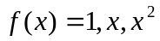代入公式精确成立，得
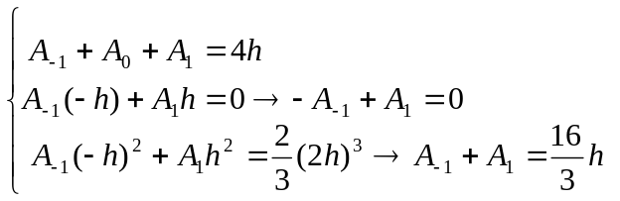……8分
解得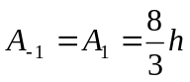，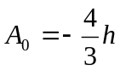。……10分
得求积公式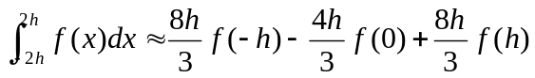。……12分
令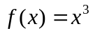，得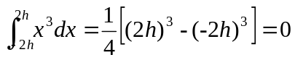，而对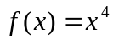不精确成立，故求积公式具有3次代数精度。……15分
10．(15分) 用直接三角分解(杜利特(Doolittle)分解)求线性方程组
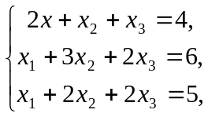。
的解。
解：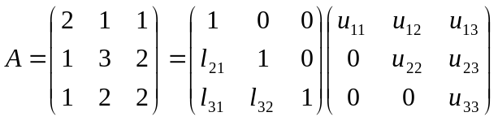，
则由对应元素相等，有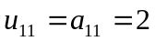，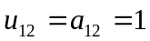，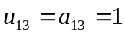，
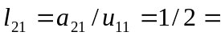，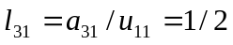，
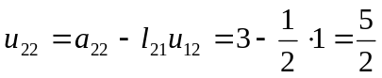，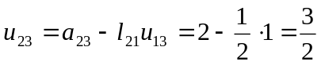，
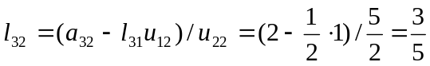，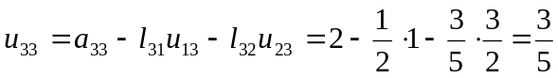
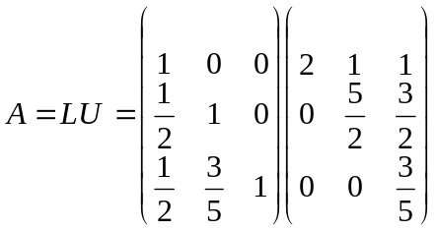
解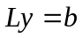，得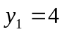，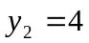，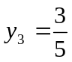。
解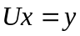，得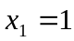，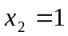，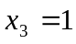。

第 2 页（共2页）

11．(10分) 设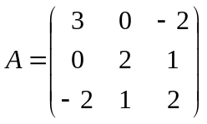，判断用高斯-塞德尔迭代法解方程组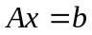时的收敛性。
解：高斯-塞德尔迭代法的迭代矩阵
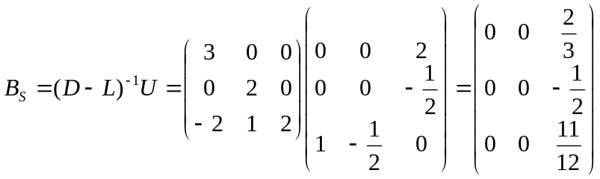，……5分
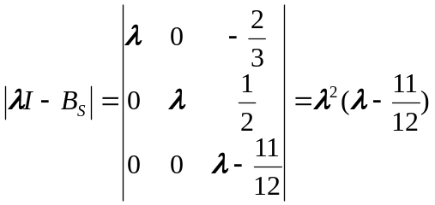，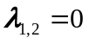，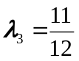……8分
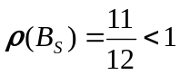，所以，高斯-塞德尔迭代法收敛。……10分
12.(10分) 若将方程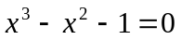写成下列两种迭代函数求不动点的形式：
（1）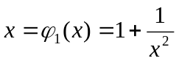； （2）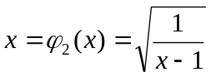。
试判断由它们构成的迭代法在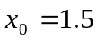附近的收敛性。
解：考虑的邻域[1.4，1.6]。
（1）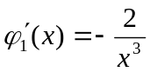，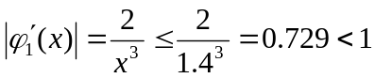，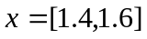，所以迭代收敛。
（2）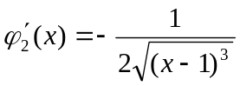，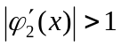，，所以迭代发散。

13.(10分) 用欧拉法解初值问题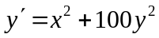，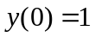。取步长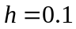，计算到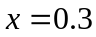(保留到小数点后4位）。
解：欧拉公式为，……5分
取步长，代入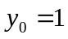，计算结果为
x_{n} | 0.1 | 0.2 | 0.3
y_{n} | 0 | 0.0010 | 0.0050
……10分

